**مدیریت کیفیت جامع  
Total Quality Management**

* **مقدمه :**
* چالش ناشی از رقابت جهانی باعث افزایش فشار برسازمانها جهت بهبود مهارتها، قابلیتها و کیفیت محصولات و خدمات شده است و در این اصول مدیریت کیفیت جامع به صورت گسترده در سطح جهان به عنوان ابزار بهبود عملکرد سازمانی، بهبود ماهیت سازمانها و چگونگی رویارویی با چالشهای ویژه بازارها مورد پذیرش قرار گرفته است.

پایه اولیه مدیریت کیفیت جامع توسط ادوارد دمینگ در سالهای اولیه پس از جنگ جهانی دوم پی ریزی شد و از سال 1980 در آمریکا و اروپا گسترش یافت .

* **تعریف مدیریت کیفیت جامع**
* مدیریت کیفیت جامع هنر مدیریت تمام مجموعه برای بدست آوردن بهترینهاست .
* در واقع مدیریت کیفیت جامع اقدامی است هوشمندانه، مستمر و آرام که تاثیر شگرف در تامین اهداف سازمان و در نهایت به رضایت مشتری، افزایش کارایی و بالا بردن توان رقابت در بازار ختم می شود .
* هدف نهایی مدیریت کیفیت جامع ، بهبود کیفیت محصولات و خدمات از طریق بهبود منابع انسانی، فرایندها و تجهیزات موجود و به موازات ان کاهش هزینه های حوزه عملیاتی است.
* **تعریف مفاهیم** –
* 1 - مدیریت :هنراداره کردن ، کنترل کردن و هدایت کردن می باشد .
* 2 - جامع : به معنای فراگیر – یعنی همه را اعم از سازمان، فرایندها، درون دادهها،محصولات، تدارک کنندگان و مشتریان داخلی و خارجی را در بر می گیرد .
* 3 – کیفیت : سازگاری کالا و خدمات با نیازها و انتظارات مشتریان می باشد .
* **تعاريف دیگری برای كيفيت**
* ‌ كيفيت راهي روش مند براي شناسايي و حل مسائل به منظور بهبود عملكرد است. (دمينگ 1982)
* ‌ كشف آنچه مشتري مي خواهد، آموزش به كاركنان براي برآورده ساختن نياز مشتري و تحويل به موقع خدمات به مشتري(كرروزبي 1992)

كيفيت يعني برآورد ساختن نيازهاي مشتري در صد در صد موارد(هوگتون 1994)

* ◄(نولمان و شانون 1992) ‌شود ‌گردد كه مشتريان شما بازمي گردند اما محصولات برگشت نمي‌ كيفيت زماني حاصل

**6 مفهوم اساسی در مدیریت کیفیت جامع :**

* 1 – تمرکز بر مشتری
* 2 – تمرکز بر عملیات و نتایج آن
* 3 – پیشگیری بجای بازسازی
* 4 – آموزش مهارت وتخصص نیروی کار
* 5 – تصمیم گیری بر پایه اطلاعات

6 - بازخورد

* **عوامل موثر در مدیریت کیفیت جامع:**
* موفقیت هر سازمان در گرو موفقیت و توانمندسازی منابع انسانی سازمان بوده که با رعایت اصول ذیل این مهم حاصل می گردد :
* 1 – آموزش کلیه مدیران آینده از هم اکنون
* 2 – جایگزین کردن روشهای جدید مدیریتی با روشها و کنترلهای سنتی
* 3 – بهبود ارتباطات کاری و مطلوب بین مدیران و کارکنان

4 – ایجاد و تقویت یک سیستم مناسب برای نمایش مداوم نتایج عملکرد سرپرستان و مدیریت

5 – اگاه نمودن کارکنان نسبت به بهبود کیفیت

6 – ایجاد انگیزش و پویایی در کارکنان

7 – فراهم اوردن محیطی توانمند به منظور خلاقیت و نوآوری

8 – تشکیل تیمهای کنترل کیفیت

9 – تعیین مسیر پیشرفت شغلی کارکنان و توسعه ارزشهای مشترک کارکنان

* **قواعد و اصول مدیریت کیفیت جامع:**
* 1 **– مشتری مداری** : سازمان می بایست نیازهای امروز و آینده مشتری را شناسایی نموده و علاوه بر رفع نیازهای وی، از انتظارات او نیز فراتر رود .
* توجه به این اصل موجب افزایش سهم از بازار منابع و ایجاد وفاداری در مشتریان می گردد.
* 2 **– رهبری** : رهبران یک سازمان سمت و سوی حرکت سازمان را مشخص می نمایند. رهبران یک سازمان می بایست محیطی را در سازمان ایجاد نمایند که کلیه کارکنان برای دستیابی به اهداف کلان مشارکت نمایند .
* توجه به این اصل موجب می گردد فعالیتها بطور یکسان ارزیابی، برنامه ریزی و اجرا گردیده ضمن آنکه با مشارکت کلیه پرسنل ، ارتباط غلط بین سطوح مختلف سازمان کاهش می یابد .
* 3 – **مشارکت کارکنان** : کارکنان در تمامی سطوح ، پایه و اساس یک سازمان را تشکیل می دهند و مشارکت انان موجب بهره مندی سازمان از کلیه ظرفیتها می گردد .
* اجرای این اصل موجب افزایش انگیزه ، نوآوری ، خلاقیت، مسوولیت پذیری و کارگروهی می گردد .
* 4 **– نگرش فرآیندی**: زمانی که فعالیتها و منابع مرتبط بعنوان یک فرآیند تلقی و مدیریت مشوند، دستیابی به نتایج به شکل موثر و کاراتری حاصل می گردد .
* 5 **– نگرش سیستمی به مدیریت** : شناسایی ، درک و مدیریت فرآیندهای مرتبط با یکدیگربعنوان یک سیستم،به موثر بودن و کارایی سزمان می انجامد .
* فواید این اصل شامل ادغام و هم راستا شدن فرایندها، تمرکز بر فعالیتهای کلیدی و موثر میگردد .
* 6 – **بهبود مستمر** : بهبود مستمر عملکرد کلی سازمان ، باید هدف کلان همیشگی برای سازمان باشد که این امر موجب بهبود در عملکرد کلیه سطوح سازمان در جهت نیل به اهداف می گردد .
* 7 **– تصمیم گیری برمبنای واقعیات** : تصمیمات کلان سازمانی می بایست برمبنای تجزیه تحلیلی دادهها و اطلاعات باشد .

8 **– بهره مندی متقابل در ارتباط با مشتریان** : سازمان و مشتریان آن به یکدیگر وابسته بوده و بهره مندی آنان دو طرفه می باشد

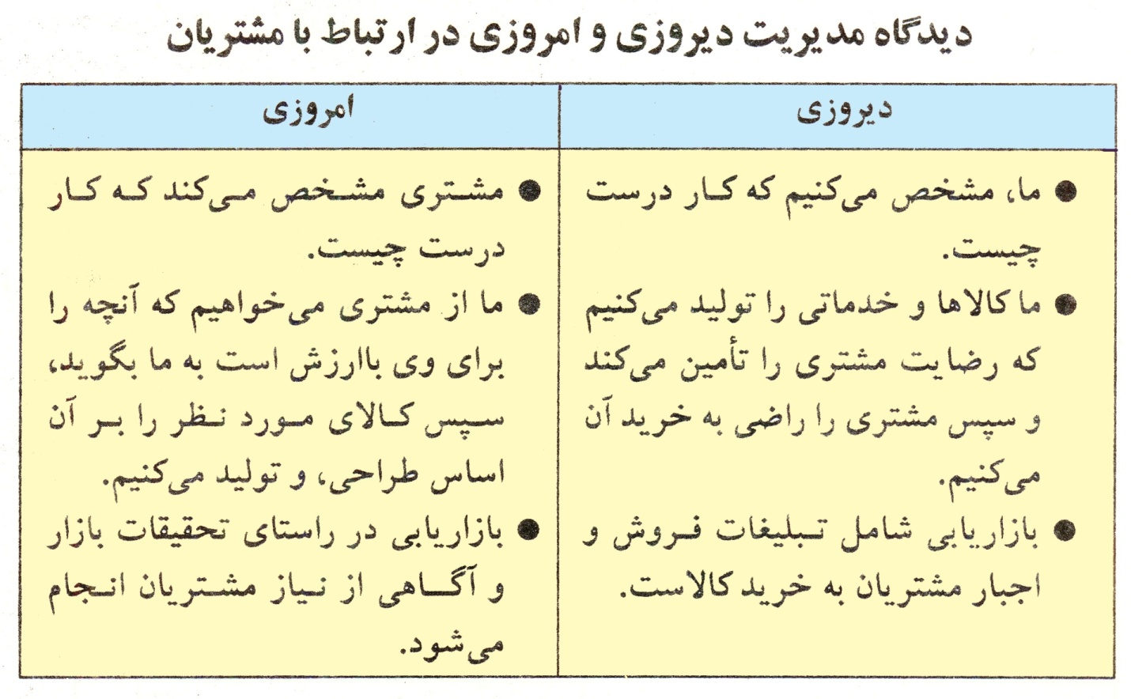

**مقایسه مدیریت سنتی با مدیریت کیفی**

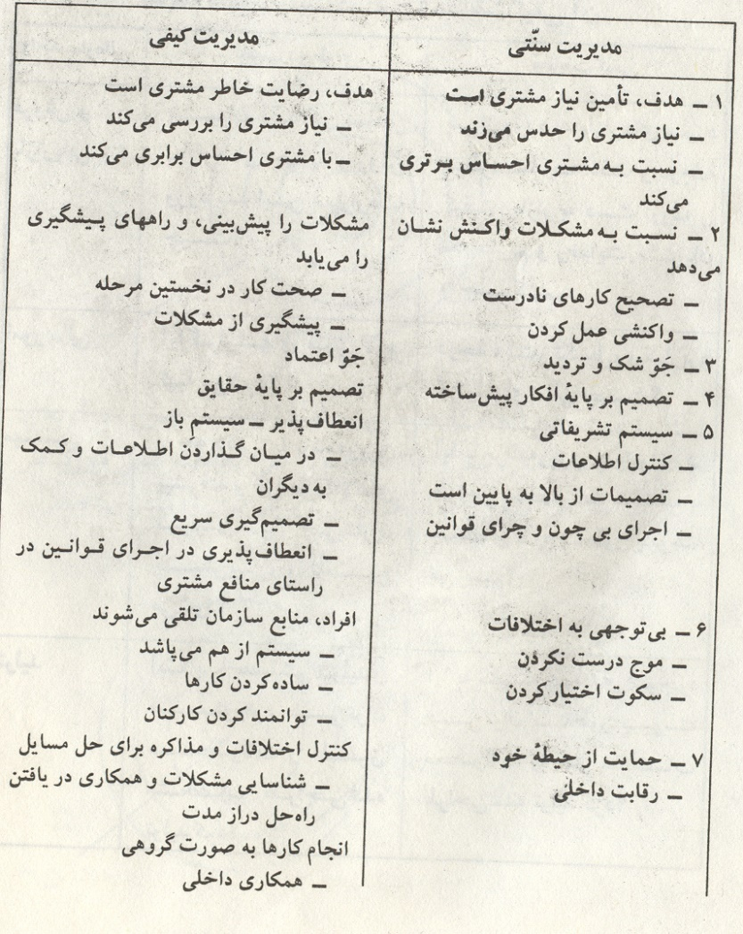

**آموزه های چهارده گانه ادوارد دمینگ:**

1 – ثبات در هدف و وحدت رویه در تصمیم گیری برای حصول به بهبود کیفیت

2 – پذیرش فلسفه جدید بهبود کیفیت

3 – پرهیز از وابستگی به بازرسی توده ای

4- پایان دادن توجه صرف به قیمت

5 – بهبود دائمی سیستم تولید و خدمات

6 – آموزش روشهای مدرن کار

7 – برقرار رهبری

8 – بیرون راندن ترس از محیط

9 – برداشتن سد بین بخشها

10 – حذف شعارها و اهداف کمی برای نیروی کار

11 – حذف مقادیر کمی یا استاندارد برای نیروی کار

12 – افتخار به انجام کار خوب

13 – ایجاد یک برنامه آموزش مداوم

14 – اقدام برای عملی کردن انتقال تجربیات

**مراحل اجرایی مدیریت کیفیت جامع**

* 1 **– مرحله آگاهی** : دراین مرحله تواناییهای موجود شناسایی و در مورد اجرای مدیریت کیفیت جامع تصمیم گیری میشود
* 2 – **مرحله کسب دانش و مهارتها :** ابزارها و روشهای ارتقای مستمر کیفیت آموزش داده می شود .در این مرحله کلیه مدیران و کارکنان آموزشهای لازم داده شده و ارزیابی فرهنگ سازمانی بمنظور تغییر در فرهنگ سازگار با ارتقای مستمر کیفیت صورت می پذیرد .
* 3**- مرحله برنامه ریزی بلندمدت** : مدیریت کیفیت جامه یک فلسفه مدیریتی بلند مدت و پویا می باشد که بایستی برای دستیابی به اهداف آن کارهای زیر صورت پذیرد:
* - ارزیابی درونی کیفیت برای تشخیص نقاط قوت و ضعف-
* - تعیین اهداف بلند مدت و استراتژی دستیابی به آنها
* - تعیین رسالت و دورنمای سازمان
* - تدوین شیوه ارزشیابی برنامه
* 4**– مرحله برنامه ریزی تفصیلی**:در این مرحله کلیه بخشها و واحدهای سازمانی براساس برنامه بلندمدت، برنامه یک ساله خود را تدوین مینمایند .انجام امور زیر توصیه می گردد:
* - واحدها فرایندهای اساسی خود را تعیین مینمایند .
* - نیازها و انتظارات مشتری شناسایی می گردد .
* - فرایندهایی برای ارتقا انتخاب می شود .
* - اهداف اختصاص ارتقا مشخص می شود .
* - تیمهای ارتقای فرایندها تشکیل می گردد .
* - نشانگرهای ارتقای کیفیت تعیین می گردد
* **5 – مرحله اجرا** : در این مرحله بخشها و واحدها برنامه های یکساله خود را اجرا مینمایند که در این خصوص می بایست کارهای زیر انجام گیرد:
* - تیمهای ارتقا فرایندهای خود را ارتقا دهند
* - یک سیستم ارتباطی منظم و قوی برای انتقال تجربیات ایجاد شود .
* - ترغیب پرسنل به یادگیری مستمر
* - موانع و مشکلات ارتقای فرایندها از میان برداشته شود
* - یک سیستم تنبیه و تشویق کارآمد بوجود آید
* - پیشرفتها بررسی و پایش شوند .

- دستاوردها حفظ شود

**6 – مرحله ارزشیابی :**برنامه می بایست در فواصل زمانی مشخص مث فصلی، 6 ماهه و غیره مورد ارزیابی قرار گرفته تا علل شکستها و یا عوامل موثر در موفقیتها مشخص شود و در این مرحله کلیه تجربیات مثبت و منفی آموزنده و مفید می باشند

**مشکلات اجرای طرح:**

* 1 – تغییر ساختار سازمانی
* 2 – جا به جایی کارکنان
* 3 – جا به جایی مدیران ارشد
* 4 – وقوع تضاد منافع بین سازمان و کارکنان

بمنظور کاهش مسایل و مشکلات فوق پیشنهاد می گردد در سازمانها شورای کیفیت تشکیل گردیده تا با برگزاری جلسات منظم ، نسبت به توجیه کارکنان و برطرف نمودن مشکلات اقدام نماید.

**( دراینده دو نوع شرکت وجود خواهند داشت ،آنهایی که مدیریت جامع کیفیت را اجرا کرده اند و آنهایی که از دور خارج شده اند.  
شما مجبور به اجرای مدیریت کیفیت نیستید زیرا بقا اجباری نیست.)**

